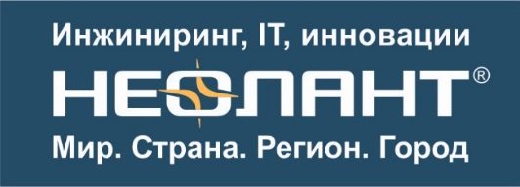

ГК «НЕОЛАНТ» завершила работы по разработке и внедрению Единой геоинформационной системы Ситуационного центра Главы Республики Саха (Якутия)

По заказу ГБУ «Национальное агентство «Информационный центр при Главе Республики Саха (Якутия)» для Администрации Главы и Правительства Республики Саха (Якутия) группа компаний «НЕОЛАНТ» разработала и внедрила Единую геоинформационную систему Ситуационного центра (ЕГИС СЦ) Главы Республики Саха (Якутия).

Программный комплекс ЕГИС СЦ разработан на базе программного обеспечения «РАКУРС» (разработчик и правообладатель АО «НЕОЛАНТ») и свободного программного обеспечения PostrgeSQL. Система призвана повысить качество, оперативность и эффективность принимаемых решений в кризисных ситуациях и в деятельности, связанной с исполнением государственных функций в сфере стратегического управления развитием региона.

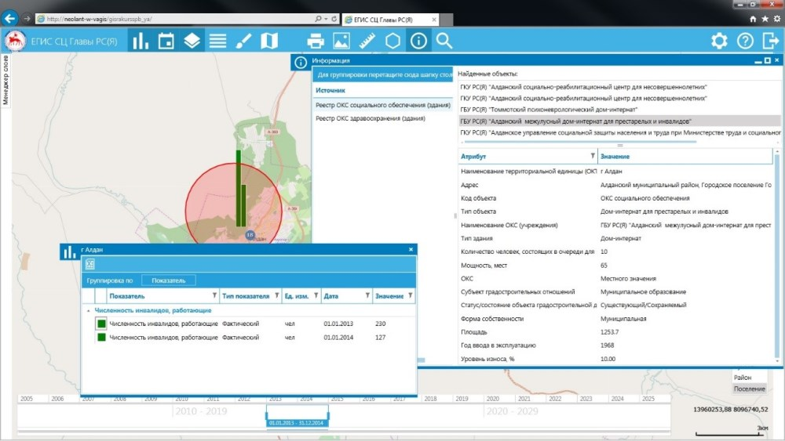
Рис. 1. Представление аналитики и ведение реестров пространственных данных в ИАС «Горизонт»

Для решения подобных задач в рамках проекта специалисты ГК «НЕОЛАНТ» выполнили комплекс работ:
- Наполнение ЕГИС СЦ:
  - на базе ИАС «Горизонт» (разработчик и правообладатель АО «НЕОЛАНТ») созданы реестры пространственных данных здравоохранения (1523 объекта), образования (1689 объектов), социальных учреждений (137 объектов) муниципального уровня;
  - созданы и опубликованы слои с использованием свободного программного обеспечения GeoServer и QuantumGIS для реестров пространственных данных;
  - опубликованы с использованием свободного ПО и ESRI ArcGis Server ранее созданные по заказу органов власти РС (Я) карты Министерства архитектуры и строительного комплекса, Министерства охраны природы, Департамента охоты;
  - подключены внешние общедоступные картографические ресурсы;
  - загружены значения аналитических показателей, предоставленных органами власти РС (Я) и настроено их представление на карте.
- Обучение работе с ЕГИС СЦ и свободным программным обеспечением GeoServer и QuantumGIS сотрудников:
  - Аппарата Ситуационного центра Главы Республики Саха (Якутия);
  - ГБУ «Центр стратегических исследований Республики Саха (Якутия)»;
  - ГБУ «Национальное Агентство ««Информационный центр при Главе Республики Саха (Якутия)».
- Проведение опытной эксплуатации ЕГИС СЦ и развитие функционала.
- Разработка проектов нормативных и организационных документов, обеспечивающих последующую эксплуатацию ЕГИС и развитие инфраструктуры пространственных данных:
  - концепция инфраструктуры пространственных данных РС (Я);
  - подпрограмма создания ИПД в рамках государственной программы «Развитие информационного общества РС (Я)»;
  - положение об операторе ЕГИС и регламент его взаимодействия с поставщиками данных.
Проекты концепции и подпрограммы прошли все необходимые согласования на уровне министерств Республики Саха (Якутия) и планируются к принятию в 2016 году.
- Разработка предложений по развитию системы в 2016 году.

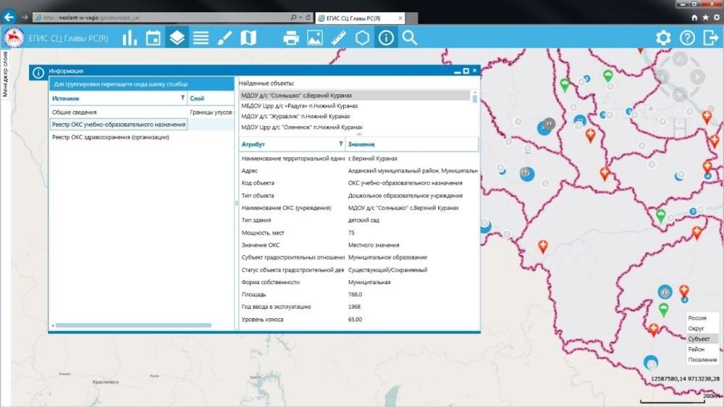
Рис. 2. Ведение реестров пространственных данных в ИАС «Горизонт»

В результате проведенной работы в Ситуационном центре Главы Республики Саха (Якутия) представляются данные, поступающие из распределенных источников – картографических и аналитических – в привязке к временной шкале. Предложенный ГК «НЕОЛАНТ» подход позволяет обеспечить информационную поддержку тематических совещаний в Ситуационном центре по различным направлениям, не ограничиваясь представлениями, настроенными при внедрении.
Внедрение системы позволило на высоком уровне решить задачу доступа к векторным и аналитическим данным не только в ЕГИС СЦ, но и в других отраслевых геоинформационных системах министерств и учреждениях Республики.

Отзыв ГБУ «Информационный центр при Главе Республики Саха (Якутия)»

Контакты для прессы:
Сорокина Мария
Руководитель PR-группы
Департамент маркетинга. PR-группа
АО «НЕОЛАНТ»

Тел./факс: +7 (499) 999 0000 *174
Моб.: +7 (985) 454-13-60
sorokina@neolant.ru
www.neolant.ru

О группе компаний «НЕОЛАНТ»
Группа компаний «НЕОЛАНТ» (Россия) осуществляет комплексную поддержку управления регионами и промышленными предприятиями в России и мире и предоставляет услуги по направлениям:
- Цифровой инжиниринг: проектирование/ сооружение, конструирование/ изготовление.
- Разработка государственных и корпоративных информационных систем на заказ: мониторинг, анализ, прогнозирование.
- Информационное и имитационное моделирование территорий и предприятий.

При выполнении проектов «НЕОЛАНТ» применяет технологии как собственной разработки, так и на базе сторонних вендоров: информационные модели; PLM; ГИС; CAD/PDM; PM. Специалисты компании осуществляют интеграцию этих систем как между собой, так и с другими типами информационных систем, работающих у заказчика.

Компания предлагает рынку промышленного и гражданского строительства следующие флагманские программные продукты собственной разработки:
- ПОЛИНОМ – российская 3D САПР нового поколения для комплексного проектирования при строительстве новых и модернизации существующих технологических объектов.
- НЕОСИНТЕЗ – российская PLM-система (от анг. Plant Lifecycle Management – управление жизненным циклом промышленного объекта), обеспечивающая управление инженерными данными на всех стадиях жизненного цикла инфраструктурного объекта.
- InterBridge – программный продукт для оперативной трансляции графических и семантических 2D/3D данных между САПР и PLM различных платформ, позволяющий формировать и просматривать единую 2D/3D модель крупномасштабных технологических объектов.

Крупнейшие заказчики: «Башнефть», «Газпром», «ЛУКОЙЛ», «Росатом», «Роснефть», «РусГидро», «Транснефть», ФСО РФ, региональные органы власти.

«НЕОЛАНТ» входит в ТОР 35 крупнейших IT-компаний России.

Офисы группы компаний «НЕОЛАНТ» расположены в Москве, Дубне, Железногорске, Иркутске, Калининграде, Королёве, Красноярске, Санкт-Петербурге, Ставрополе, Тюмени.

Сайт группы компаний: www.neolant.ru.

